TÓM TẮT SÁNG KIẾN
Trong công tác giáo dục hiện nay việc dạy học không chỉ đơn thuần là quá trình truyền tải tri thức mà đòi hỏi người giáo viên phải biết khơi gợi, kích thích cho học sinh tự tìm hiểu và lĩnh hội kiến thức một cách tích cực và chủ động giúp các em hiểu sâu sắc hơn các khía cạnh của vấn đề.
Quang học là một phần bài có nhiều ứng dụng trong thực tế, đa số các giáo viên giảng dạy mới chỉ dừng ở mức độ cung cấp kiến thức, phương pháp giải bài tập cho học sinh dẫn đến hiệu quả dạy học chưa cao. Học sinh ít được lôi cuốn động viên khích lệ để hứng thú, tự giác học tập. Do đó tôi đã đưa ra các bước thiết kế và tổ chức các hoạt động dạy học sao cho phát huy tính tích cực của học sinh để các em tự tìm hiểu về các hiện tượng quang học và các ứng dụng của các dụng cụ quang trong thực tế bằng cách phối hợp linh hoạt các phương pháp giảng dạy vào chuyên đề như : phương pháp đặt và giải quyết vấn đề, phương pháp chia nhóm và thảo luận theo nhóm, phương pháp thuyết trình, vấn đáp và đặt câu hỏi...
Kết quả thu được sau quá trình dạy học chuyên đề tạo được hứng thú học tập cho học sinh, nội dung học tập sinh động, hấp dẫn, giúp học sinh hiểu và nắm vững nội dung học tập dễ dàng, đồng thời phát triển được các năng lực tư duy, năng lực hành động, năng lực vận dụng kiến thức, kĩ năng vào thực tiễn một cách có hiệu quả trên cơ sở hiểu được bản chất của vấn đề. Mặt khác các em được thể hiện mình và cũng thể hiện tính tập thể rất cao. các em thấy yêu vật lý hơn đồng thời tăng hứng thú học tập hơn, các em thấy được Vật lý là môn học thực nghiệm chứ không phải là môn học lý thuyết mà một số em vẫn thường nghĩ. Sáng kiến có thể áp dụng với nhiều lớp học có mức độ học tập khác nhau, áp dụng với nhiều trường trong tỉnh để giúp nâng cao hiệu quả dạy và học môn vật lý.

DANH MỤC CÁC CHỮ VIẾT TẮT

Viết tắt | Viết đầy đủ
SKKN | Sáng kiến kinh nghiệm
THPT | Trung học phổ thông
GV | Giáo viên
HS | Học sinh
SGK | Sách giáo khoa
THPTQG | Trung học phổ thông quốc gia
GDĐT | Giáo dục đào tạo

I – MỞ ĐẦU

1. Lí do chọn sáng kiến
Vật lý là môn khoa học lý thuyết và thực nghiệm. Kiến thức vật lý rộng lớn không chỉ bao gồm những quy luật, định luật, học thuyết cơ bản mà còn bao gồm cả những nội dung gắn với thực tế cần học sinh nắm bắt. Nâng cao tính tích cực học tập trong dạy học vật lý tạo nguồn kích thích tới học sinh, từ đó các em thêm say mê tìm hiểu môn học và đem lại hiệu quả trong việc tìm tòi, tiếp thu kiến thức.
Quang học là một hiện tượng gần gũi và có nhiều ứng dụng trong cuộc sống, Qua nhiều năm giảng dạy lớp 11, tôi nhận thấy học sinh hiện nay phần lớn thụ động trong cách tiếp cận các kiến thức, chủ yếu thông qua việc giáo viên giảng dạy trên lớp dạy các em, một số em đọc thêm trong sách giáo khoa nhưng các em cũng chưa có sự tìm hiểu gắn với thực tế. Chính vì vậy, để giúp học sinh tiếp cận được với quang học trong thực tế giúp học sinh nâng cao năng lực giải quyết vấn đề, năng lực làm việc nhóm, làm tăng thêm sự hứng thú, yêu thích với môn học.
Với mong muốn làm nâng cao chất lượng bộ môn, góp phần nhỏ bé của mình để hoàn thành mục tiêu giáo dục và nâng cao chất lượng của nhà trường nên tôi đã lựa chọn đề tài “GIẢI PHÁP GIÚP HỌC SINH TÍCH CỰC VẬN DỤNG LÍ THUYẾT VÀO THỰC TẾ QUA GIẢNG DẠY CHUYÊN ĐỀ CÁC HIỆN TƯỢNG QUANG HỌC VÀ DỤNG CỤ QUANG HỌC”.

2. Mục tiêu của sáng kiến
Mong muốn đưa ra được các giải pháp nhằm phát huy tính tích cực, bồi dưỡng năng lực sáng tạo của học sinh thông qua việc tổ chức hoạt động giảng dạy chuyên đề tìm hiểu ứng dụng các hiện tượng và dụng cụ quang trong thực tế lớp 11.

3. Phạm vi của sáng kiến
- Đối tượng nghiên cứu: Học sinh lớp 11A3 năm học 2018-2019 Trường THPT Việt Bắc
- Thời gian nghiên cứu: từ 2/2019 đến 5/2019

II – CƠ SỞ LÝ LUẬN, CƠ SỞ THỰC TIỄN
1. Cơ sở lý luận
Việc xác định đổi mới căn bản, toàn diện GDĐT và phát triển nguồn nhân lực được quán triệt là một yêu cầu cấp thiết trong Nghị quyết 29-NQ/TW khóa XI. Bộ trưởng Bộ GDĐT Phùng Xuân Nhạ nhấn mạnh: "Tri thức đã trở thành yếu tố hàng đầu để phát triển kinh tế, tất cả các nền kinh tế lớn trên thế giới, các quốc gia đều ý thức rõ về vai trò của giáo dục trong việc xây dựng nguồn nhân lực chất lượng cao tạo đòn bẩy quan trọng để thúc đẩy lao động sản xuất, tạo động lực tăng trưởng và phát triển kinh tế-xã hội một cách bền vững" (Đổi mới căn bản, toàn diện để hoàn thiện một nền giáo dục và đào tạo Việt Nam nhân bản - Tạp chí Cộng sản, số 885-7/2016).
Đổi mới phương pháp dạy học trước hết là đáp ứng yêu cầu cần đạt về phẩm chất, năng lực người học và cuối cùng là vì mục tiêu đáp ứng bối cảnh của thời đại, nhu cầu phát triển đất nước.
Giáo dục phổ thông nước ta đang thực hiện bước chuyển từ chương trình giáo dục tiếp cận nội dung sang tiếp cận năng lực của người học, nghĩa là từ chỗ quan tâm đến việc học sinh học được cái gì đến chỗ quan tâm học sinh vận dụng được cái gì qua việc học. Để đảm bảo được điều đó, nhất định phải thực hiện thành công việc chuyển từ phương pháp dạy học theo lối "truyền thụ một chiều" sang dạy cách học, cách vận dụng kiến thức, rèn luyện kỹ năng, hình thành năng lực và phẩm chất; đồng thời phải chuyển cách đánh giá kết quả giáo dục từ nặng về kiểm tra trí nhớ sang kiểm tra, đánh giá năng lực vận dụng kiến thức giải quyết vấn đề, coi trọng cả kiểm tra đánh giá kết quả học tập với kiểm tra đánh giá trong quá trình học tập để có thể tác động kịp thời nhằm nâng cao chất lượng của các hoạt động dạy học và giáo dục.
Đối với một số học sinh thì môn vật lý được coi là môn học khó và khô khan, một số em thì nghe thầy cô giảng hiểu lí thuyết và vận dụng máy móc để làm bài tập mà không hiểu được ý nghĩa bài tập đó như nào, áp dụng trong thực tế ra sao, nên các em vẫn nghĩ vật lí là môn môn học lí thuyết tính toán mà không phải môn học thực nghiệm có rất nhiều ứng dụng trong thực tế, do đó tôi mong muốn vận dụng các phương pháp giảng dạy linh hoạt góp phần nâng cao tính tích cực, chủ động trong học tập của học sinh, kích thích sự hứng thú, yêu thích bộ môn vật lí

2. Cơ sở thực tiễn
Đối với trường THPT Việt Bắc là một trường nằm trong trung tâm thành phố Lạng Sơn có nhiều yếu tố thuận lợi cho việc học tuy nhiên cũng có không ít khó khăn khi một số học sinh còn chưa xác định được mục tiêu học tập, chưa có sự ham học hỏi, chưa tích cực chủ động trong học tập dẫn đến việc học còn thụ động
Hiện nay đa số giáo viên chỉ giảng dạy trên nền tảng kiến thức, câu hỏi trong sách giáo khoa, sách bài tập, chưa có sự mở rộng, tìm tòi, liên hệ với thực tế mặt khác các em học sinh còn thiếu rất nhiều kĩ năng, phương pháp học tập, tính tích cực học tập còn nhiều hạn chế, nhiều em còn thụ động trong việc tìm hiểu, tiếp thu kiến thức, kĩ năng học tập bộ môn.
Quang học là một kiến thức khá khó trong chương trình vật lý 11, và lại có rất nhiều ứng dụng và gẫn gũi trong thực tế, có liên hệ với nhiều kiến thức các môn học khác. Hiện nay đa số các giáo viên mới chỉ dừng ở việc truyền tải kiến thức cho học sinh chưa chú trọng việc phát triển năng lực lực tự học và tính tích cực, tự chủ trong học tập của học sinh khiến cho môn vật lý khô khan và khó đối với các em. Do đó để nâng cao chất lượng giờ học tôi đã áp dụng đối với phần quang học.
III – NỘI DUNG SÁNG KIẾN
1. Nội dung và những kết quả nghiên cứu của sáng kiến
Hoạt động dạy học bao gồm hoạt động của thầy và trò, người giáo viên xây dựng, thiết kế hoạt động dạy học một cách đầy đủ và cụ thể bao nhiêu thì công việc dạy học càng hiệu quả bấy nhiêu. Thực tế cho thấy, để phát huy tính chủ động, sáng tạo của sinh viên, làm cho các em cảm thấy hào hứng, say mê, hấp dẫn với môn học thì vai trò của người giảng viên trong việc tổ chức hoạt động trong từng tiết giảng về bố cục, nội dung chương trình đóng vai trò vô cùng quan trọng. Việc đa dạng hóa cách hoạt động của học sinh nhằm tránh lối truyền thụ một chiều, tránh sự nhàm chán trong các giờ học để gây hứng thú cho học sinh.
1.1. Giáo viên tích cực bồi dưỡng thường xuyên:
Tự học, tự bồi dưỡng là một đòi hỏi, một yêu cầu khách quan bởi thực tiễn của giáo dục đào tạo không ngừng phát triển. Xã hội càng phát triển, giáo dục đào tạo cũng phát triển theo, đòi hỏi ngày càng cao hơn phẩm chất năng lực của đội ngũ giáo viên. Tự học, tự bồi dưỡng là phương thức tốt nhất giúp người giáo viên tiến bộ, trưởng thành, có đủ phẩm chất và năng lực chuyên môn nghiệp vụ, hoàn thành nhiệm vụ giáo dục đào tạo được giao. Có như vậy người giáo viên mới tạo ra được sự hứng thú trong học tập cho học sinh.
Để nâng cao kiến thức tôi đã thực hiện các biện pháp sau:
- Tham gia đầy đủ các buổi tập huấn của trường của sở nhằm nâng cao trình độ chuyên môn
- Tự nghiên cứu, tìm hiểu kiến thức qua sách vở, mạng Internet về các kiến thức liên quan đến bài giảng
- Luôn tìm hiểu áp dụng các phương pháp giảng dạy khác nhau để tìm ra phương pháp dạy học phù nhất cho từng đối tượng học sinh, từng chuyên đề dạy học.
Đối với chuyên đề này tôi đã vận dụng các phương pháp sau:
+ Phương pháp đặt và giải quyết vấn đề: từ các kiến thức về quang học, học sinh sẽ tìm hiểu các ứng dụng của các hiện tượng và các dụng cụ quang qua các nguồn tài liệu trên mạng về hình ảnh, video, sản phẩm thực tế.
+ Phương pháp chia nhóm và thảo luận theo nhóm : Để nghiên cứu đề tài tôi chia học sinh trong lớp thành 4 nhóm, học sinh thảo luận với các bạn trong nhóm về nội dung nhóm minh cùng thống nhất đưa ra phương án hợp lí nhất, và thảo luận các nội dung nhóm bạn để đặt câu hỏi
+ Phương pháp thuyết trình: Giáo viên giao nhiệm vụ cho học sinh tìm hiểu định nghĩa, tính chất, và các dụng cụ quang trong thực tế, chia lớp thành 4 nhóm để hoạt động mỗi nhóm có nhóm trưởng, thư kí ghi chép, và trình bày theo nội dung giáo viên đã giao theo theo phiếu số 1
+ Phương pháp vấn đáp và đặt câu hỏi: Phát vấn học sinh: giáo viên hỏi – học sinh trả lời hoặc học sinh đặt câu hỏi cho học sinh giữa các nhóm. Giáo viên hướng dẫn học sinh tự nêu câu hỏi cần thiết cho từng nội dung và cho học sinh trả lời sau khi được học và nghiên cứu. Cuối giờ học Giáo viên sẽ nhận xét đánh giá chung và cho điểm các nhóm theo tiêu chí. Điểm của mỗi nhóm sẽ là điểm trung bình cộng điểm của các nhóm đánh giá và điểm của giáo viên đánh giá. Tổng kết sẽ có phần thưởng khích lệ cho các nhóm dựa vào thành tích của từng nhóm.
Tóm lại, không ngừng bồi dưỡng kiến thức là yếu tố hàng đầu vì với đặc thù lao động sư phạm đòi hỏi sự linh hoạt, sáng tạo không ngừng của giáo viên thì năng lực tự học của giáo viên là điều kiện tiên quyết bảo đảm chất lượng dạy và học. Môi trường ấy có khả năng tạo nên những xung động, có sức lan tỏa và cộng hưởng mạnh mẽ đến việc học tập của học sinh, đến sự phát triển của cộng đồng sư phạm và sự phát triển của nhà trường, xã hội. Thúc đẩy tinh thần, kỹ năng học tập trong nhà trường không chỉ cần với học sinh; giáo viên mà phải trở thành mục tiêu chiến lược trong đổi mới giáo dục.

1.2. Xác định mục tiêu của chuyên đề
Mục tiêu chuyên đề là là kết quả về những gì học sinh phải chỉ ra, phải thể hiện, phải làm được sau chuyên đề. Mục tiêu dạy học được viết dưới góc độ người học để nhấn mạnh kết quả cuối cùng của chuyên đề ở phía các học sinh
Mục tiêu một chuyền đề cần đảm bảo các yêu cầu sau:
a/ Kiến thức
Học sinh trình bày được:
- Định nghĩa khúc xạ ánh sáng, phản xạ toàn phần, lăng kính, thấu kính
- Định luật khúc xạ ánh sáng
- Điểu kiện để có phản xạ toàn phần
- Đường truyền tia sáng khi qua lăng kính
- Sự tạo ảnh của thấu kính, độ tụ của thấu kính
b/ Kĩ năng
- Quan sát, mô tả, vận dụng kiến thức giải thích các hiện tượng khúc xạ ánh sáng, phản xạ toàn phần, lăng kính, thấu kính
- Tự tìm hiểu một số sản phẩm thực tế liên quan đến các hiện tượng quang học và dụng cụ quang học
c/ Thái độ
- Chủ động, tích cực, trung thực, khách quan trong quá trình học tập xây dựng kiến thức mới.
- Có ý thức trách nhiệm trước những nhiệm vụ học tập được giao, có tinh thần hợp tác, biết lắng nghe ý kiến của người khác.
- Có tinh thần đoàn kết hoạt động nhóm, gắn bó để cùng hoàn thành công việc
d/ Năng lực: Chuyên đề giúp phát triển ở học sinh các năng lực:
- Năng lực tính toán
- Năng lực sử dụng ngôn ngữ vật lí
- Năng lực giao tiếp
- Năng lực sử dụng công nghệ thông tin
- Năng lực tự học
- Năng lực giải quyết vấn đề và sáng tạo
- Năng lực vận dụng kiến thức vật lí vào cuộc sống
- Năng lực hợp tác
1.3 Thực hiện tốt khâu chuẩn bị trước khi vào chuyên đề
Chuẩn bị là những việc cần thiết cần làm và cần có truớc khi vào chuyên đề.
Thực hiện tốt khâu chuẩn bị rất quan trọng vì trong mỗi chuyên đề không chỉ đơn thuần là hoạt động giảng dạy của giáo viên mà còn rất nhiều hoạt động khác. Từ mục tiêu hoạt động giáo viên có có yêu cầu dành riêng cho bản thân , cho học sinh để tìm hiểu và chuẩn bị như :kiến thức, đồ dùng, thiết bị dạy học …đó là bộ phận cấu thành của quá trình hình thành kiến thức cho học sinh. Dưới sự tổ chức, hướng dẫn của giáo viên, học sinh được hoạt động thông qua quan sát, nhận xét mẫu, thực hành, phát hiện vấn đề, tự giải quyết nhiệm vụ của bài để chiếm lĩnh kiến thức mới, làm cho quá trình nhận thức diễn ra tự nhiên, nhẹ nhàng, hiệu quả.
Để thực hiện tốt chuyên đề cần sự chuẩn bị kĩ càng của cả giáo viên và học sinh, tiến hành theo các bước sau:

- Lên kế hoạch cho chuyên đề thật chi tiết : Từ việc hình thành ý tưởng ban đầu về chuyên đề tôi lập kế hoạch về nội dung chuyên đề, cách thức tiến hành, phương pháp tiến hành và cũng hướng dẫn cho học sinh cách lập kế hoạch cho sản phẩm nhóm mình

- Thiết lập môi trường làm việc phù hợp: với các em công tác chuẩn bị để có sản phẩm cần có sự kết hợp giữa các thành viên trong nhóm, công việc này không thể lúc nào cũng có thể tiến hành trên lớp, mà các em có thể chủ động gặp gỡ, trao đổi trong một môi trường làm việc phù hợp, ví dụ như cần tìm các thông tin về các hiện tượng quang học thì các em có thể cùng tìm hiểu trên Internet, sách tham khảo…cần tìm các sản phẩm thật như kính lúp, kính hiển vi tại các cửa hàng kính thuốc, hiệu sách…

- Đổi mới và kích thích thảo luận trong nhóm để thống nhất đưa ra phương pháp phù hợp nhất

- Yêu cầu giúp đỡ và phản hồi: các em có vướng mắc trong sự chuẩn bị chuyên đề cần kịp thời với giáo viên để có sự hướng dẫn nhằm nâng cao chất lượng bài làm của nhóm mình
1.3.1.Chuẩn bị của giáo viên:
- Các kiến thức liên quan về quang học, các dụng cụ quang học
- Thiết kế giáo án, thiết bị dạy học
- Sơ đồ tư duy về các hiện tượng quang và dụng cụ quang trong thực tế
- Phiếu học tập giao cho học sinh bao gồm
+ Phiếu học tập số 1: Giao nhiệm vụ để học sinh chuẩn bị
+ Phiếu học tập số 2: Kiểm tra và đánh giá mức độ học tập của học sinh qua chuyên đề
+ Phiếu học tập số 3: Củng cố, giao nhiệm vụ cho học sinh
Giáo viên gặp gỡ học sinh, chia lớp thành 4 nhóm. Phát phiếu học tập số 1 để mỗi HS tự nghiên cứu và hoàn thành câu hỏi của phiếu ở nhà trong thời gian 7 ngày.
Các sản phẩm có thể là hình ảnh, video, bài trình chiếu đa phương tiện hoặc sản phẩm thật
Phiếu học tập số 1
Nhóm 1: Tìm hiểu về ứng dụng của hiện tượng khúc xạ ánh sáng
- Thế nào là hiện tượng khúc xạ ánh sáng?
- Lấy ví dụ và ứng dụng hiện tượng khúc xạ ánh sáng trong thực tế?
Nhóm 2: Tìm hiểu về ứng dụng của hiện tượng phản xạ toàn phần
- Thế nào là phản xạ toàn phần
- Lấy ví dụ và ứng dụng phản xạ toàn phần trong thực tế?
Nhóm 3: Tìm hiểu ứng dụng của lăng kính
- Thế nào là lăng kính?
- Lấy ví dụ và ứng dụng lăng kính trong thực tế?
Nhóm 4: Tìm hiểu ứng dụng của thấu kính
- Thế nào là thấu kính ?
- Lấy ví dụ và ứng dụng thấu kính trong thực tế?
1.3.2. Học sinh:
Nhận nhóm, nhận nhiệm vụ được giao trong phiếu học tập, thảo luận, phân chia nhiệm vụ trong nhóm.
Nhóm 1
Tên thành viên | Nội dung chuẩn bị
Lan - Nhóm trưởng | Phân công nhiệm vụ cho các nhóm  Tổng hợp nội dung của nhóm  Trình bày sản phẩm của nhóm
Chi -Thư kí | Ghi lại các nội dung thống nhất, tính điểm cho nhóm
Bàn 1: | Tìm hiểu định nghĩa hiện tượng khúc xạ ánh sáng  Tìm hiểu định luật khúc xạ ánh sáng  Tìm các hình ảnh về khúc xạ ánh sáng
Bàn 2: | Tìm hiểu các hiện tượng thực tế liên quan khúc xạ ánh sáng và giải thích các hiện tượng đó
Bàn 3: | Tìm các sản phẩm thật về khúc xạ ánh sáng (Nếu có)  Nhận các sản phẩm, làm bài trình chiếu

Nhóm 2

Tên thành viên | Nội dung chuẩn bị
Trà - Nhóm trưởng | Phân công nhiệm vụ cho các nhóm  Tổng hợp nội dung của nhóm  Trình bày sản phẩm của nhóm
Minh-Thư kí | Ghi lại các nội dung thống nhất, tính điểm cho nhóm
Bàn 1: | Tìm hiểu định nghĩa hiện tượng phản xạ toàn phần  Tìm hiểu điều kiện để có phản xạ toàn phần  Tìm các hình ảnh về phản xạ toàn phần
Bàn 2: | Tìm hiểu các hiện tượng thực tế liên quan phản xạ toàn phần và giải thích các hiện tượng đó
Bàn 3: | Tìm các sản phẩm thật về phản xạ toàn phần (Nếu có)  Nhận các sản phẩm, làm bài trình chiếu

Nhóm 3
Tên thành viên | Nội dung chuẩn bị
Thu - Nhóm trưởng | Phân công nhiệm vụ cho các nhóm  Tổng hợp nội dung của nhóm  Trình bày sản phẩm của nhóm
Vy-Thư kí | Ghi lại các nội dung thống nhất, tính điểm cho nhóm
Bàn 1: | Tìm hiểu định nghĩa lăng kính  Tìm hiểu đường truyền tia sáng khi qua lăng kính  Tìm các hình ảnh lăng kính
Bàn 2: | Tìm hiểu các ứng dụng về đường truyền tia sáng khi qua lăng kính
Bàn 3: | Tìm các lăng kính trong thực tế  Nhận các sản phẩm, làm bài trình chiếu

Nhóm 4
Tên thành viên | Nội dung chuẩn bị
Hương - Nhóm trưởng | Phân công nhiệm vụ cho các nhóm  Tổng hợp nội dung của nhóm  Trình bày sản phẩm của nhóm
Duy - Thư kí | Ghi lại các nội dung thống nhất, tính điểm cho nhóm
Bàn 1: | Tìm hiểu định nghĩa thấu kính  Tìm hiểu đường truyền tia sáng khi qua thấu kính, các công thức thấu kính  Tìm các hình ảnh thấu kính
Bàn 2: | Tìm hiểu các ứng dụng thấu kính (hình ảnh, video, sản phẩm thật)
Bàn 3: | Tìm các thấu kính trong thực tế  Nhận các sản phẩm, làm bài trình chiếu
Sản phẩm cần chuẩn bị bao gồm hình ảnh, video, sản phẩm thật…liên quan đến nội dung nhóm mình.
Các nhóm đưa nội dung chuẩn bị cho GV duyệt trước sau đó hoàn thành bài trình chiếu dựa trên cơ sở đã có các nội dung thông tin có liên quan đến dự án.
1.4. Thực hiện giảng dạy
1.4.1.Thời lượng thực hiện : dự kiến 2 tuần.
* Tuần 1:
- Ngày thứ 1
+ GV lên kế hoạch chuyên đề, phổ biến chuyên đề, nhiệm vụ thực hiện tới từng học sinh thông qua phiếu học tập số 1
+ GV hướng dẫn cho HS các kĩ năng tra cứu thông tin, nguồn tra cứu thông tin và in tài liệu phát cho mỗi nhóm HS.
+ Cung cấp cho học sinh địa chỉ email của giáo viên để trao đổi thông tin, thắc mắc.
+ Học sinh phân công nhiệm vụ của từng thành viên, chuẩn bị và tiến hành thu thập thông tin liên quan đến dự án.
- Từ ngày thứ 2 đến ngày thứ 7
+ HS tiếp tục tìm kiếm thông tin, triển khai nhiệm vụ.
+ HS tự tổ chức những buổi thảo luận để xử lí các thông tin thu thập được, chuẩn bị làm bài trình diễn đa phương tiện trên PowerPoint. Tiến hành tập báo cáo sản phẩm.
+ GV thường xuyên đôn đốc, trợ giúp để đảm bảo tiến độ, hiệu quả làm việc của mỗi nhóm.
* Tuần 2:
+ Hoàn chỉnh sản phẩm, nộp sản phẩm (Bài trình diễn powerpoint, sổ theo dõi chuyên đề), chuẩn bị nội dung báo cáo.
+ Thực hiện báo cáo sản phẩm (power point, dụng cụ, thiết bị thục tế...) và tổng kết.
Thời gian báo cáo: 30 phút /nhóm.
1.4.2. Tiến trình hoạt động của chủ đề
Hoạt động 1: Giáo viên giới thiệu tổng quan về phần quang học
Giáo viên chiếu bảng giới thiệu cho học sinh các kiến thức cơ bản về phần quang học, tầm quan trọng của các dụng cụ quang trong thực tế
Quang học là ngành khoa học vật lí nghiên cứu nguồn gốc và sự truyền của ánh sáng, cách thức nó biến đổi, những hiệu ứng mà nó gây ra, và những hiện tượng khác đi cùng với nó. Có hai ngành quang học. Ngành quang lí nghiên cứu bản chất và các tính chất của ánh sáng. Ngành quang hình học khảo sát các nguyên lí chi phối các tính chất tạo ảnh của thấu kính, của gương, và các dụng cụ khác, ví dụ như các bộ xử lí dữ liệu quang học..
- Giáo viên hướng dẫn học sinh tìm hiểu về một số hiện tượng quang và dụng cụ quang trong thực tế qua sơ đồ tư duy giúp học sinh nắm bắt kiến thức một cách dễ dàng và hệ thống, tăng kỹ năng ghi nhớ và vận dụng đồng thời hiểu tổng quan nhiệm vụ của mình và của các nhóm trong chuyên đề.
Định nghĩa
Đặc điểm tia sáng khi qua lăng kính
Ứng dụng

LĂNG KÍNH

Định nghĩa
Định nghĩa

Định luật khúc xạ ánh sáng
MỘT SỐ HIỆN TƯỢNG QUANG HỌC VÀ DỤNG CỤ QUANG HỌC TRONG THỰC TẾ
PHẢN XẠ TOÀN PHẦN
Điều kiện
KHÚC XẠ ÁNH SÁNG

Ứng dụng
Ứng dụng

THẤU KÍNH

Định nghĩa
Công thức
Ứng dụng

Hoạt động 2: Giáo viên chia nhóm, giao nhiệm vụ cho các nhóm.
- GV nhắc lại việc chia lớp thành 4 nhóm, về nội dung yêu cầu các nhóm chuẩn bị (đã được giao trong phiếu học tập )
- HS nhận nhóm và bầu nhóm trưởng, mang nội dung đã chuẩn bị ở nhà ra để cùng thảo luận và thống nhất trong nhóm
- Nhóm trưởng phát biểu cách phân chia nội dung công việc cho các thành viên của nhóm
- Nhóm trưởng hoặc thư kí ghi lại nội dung thống nhất về phiếu học tập.
Hoạt động 3: Các nhóm trình bày các sản phẩm về một số hiện tượng quang và ứng dụng hiện tượng quang trong thực tế
- Đại diện nhóm trình bày về nội dung nhóm mình đã được giao:
Nhóm1: Tìm hiểu về ứng dụng hiện tượng khúc xạ ánh sáng
- Thế nào là hiện tượng khúc xạ ánh sáng?
- Lấy ví dụ và ứng dụng phản xạ toàn phần trong thực tế?
Hiện tượng khúc xạ ánh sáng là hiện tượng ánh sáng đổi hướng khi đi qua mặt phân cách giữa hai môi trường trong suốt có chiết suất khác nhau.
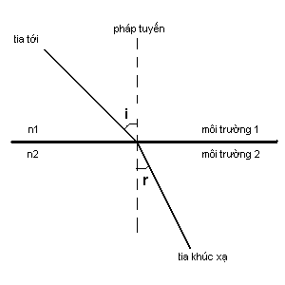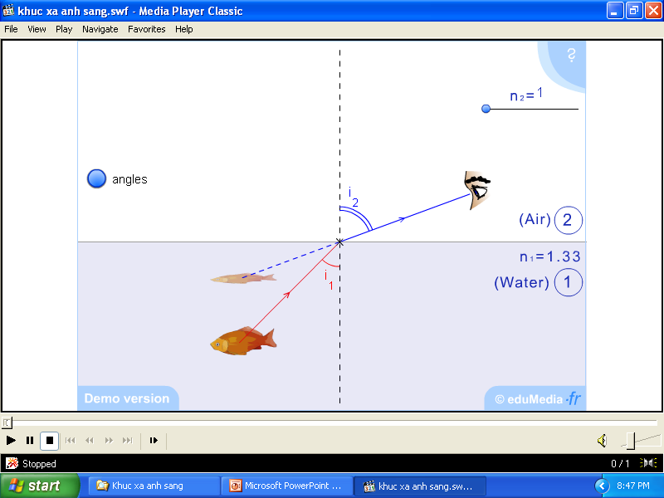
ỨNG DỤNG:
- Giải thích hiện tượng ánh sáng bị khúc xạ khi nó đi ra khỏi nước, mang lại ảo giác là các vật trong nước hình như vừa méo mó vừa gãy khúc
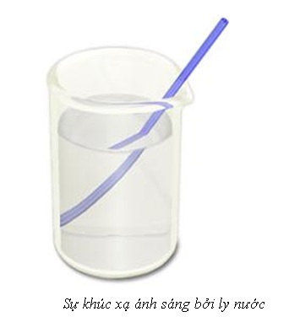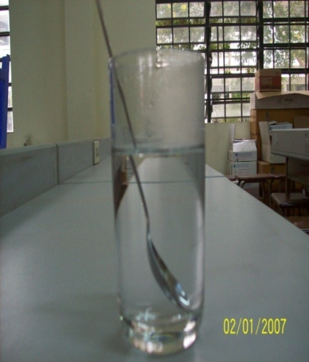
- Vào những buổi đêm khi nhìn lên trời bạn thấy được các "vì sao" lấp lánh, nguyên nhân của nó là do ánh sáng từ các ngôi sao bị khúc xạ (gãy khúc) nhiều lần khi truyền từ không gian xuyên qua bầu khí quyển của trái đất.



- Người đánh cá khi dùng cái xiên để xỉa cá, người ấy quyết không xỉa thẳng vào con cá mà anh ta nhằm vào chỗ hơi xa và sâu hơn
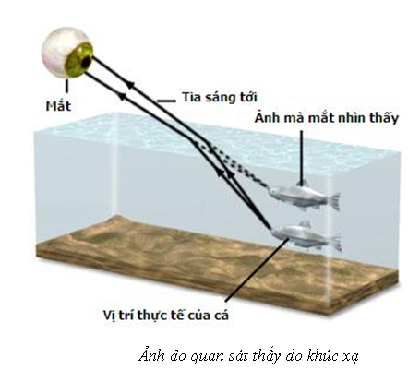

- Khúc xạ ánh sáng là cơ sở để giải thích sự hoạt động của các quang cụ khác nhau, từ kính hiển vi, kính thiên văn, cho tới camera, dụng cụ tích điện kép, máy chiếu video, và cả mắt người
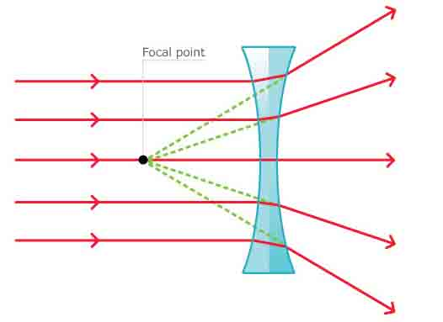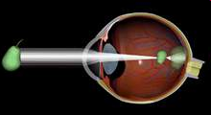
-Từ xa xưa những người thợ may sử sụng những quả cầu tụ sáng để tia sáng bị khúc xạ khi qua các quả cầu làm tãng độ sáng khi thêu

Tụ sáng khúc xạ của người thợ thêu

- Thủy tinh quang học

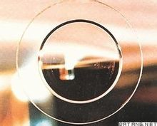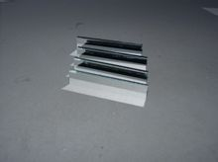
Có tác dụng thay đổi hướng truyền ánh sáng, và thay đổi tia cực tím, có thể nhìn thấy ánh sáng hồng ngoại hoặc phân phối quang phổ tương đối của thủy tinh. Thủy tinh quang học hẹp là kính không màu quang học; thủy tinh quang học tổng quát hơn nữa bao gồm kính màu quang học, kính laser, thủy tinh quang học thạch anh, kính chống bức xạ, thủy tinh quang học tia cực tím và hồng ngoại, sợi thủy tinh quang học, âm thanh và ánh sáng kính, thủy tinh quang học và màu sắc quang kính. Kính quang học có thể được sử dụng trong sản xuất các dụng cụ quang học trong ống kính, lăng kính, gương và cửa sổ. Các thành phần thủy tinh quang học là thành phần quan trọng trong dụng cụ quang học.
Triển vọng: Thủy tinh quang học là cơ sở công nghiệp công nghệ quang học và một phần quan trọng. Đặc biệt là trong thế kỷ 20, 90 năm sau, với quang học và khoa học thông tin điện tử, vật liệu mới khoa học hội nhập liên tục, như cơ sở kính quang điện tử các tài liệu quang học trong truyền dẫn quang, lưu trữ quang học và quang học hiển thị ba khu vực chính của ứng dụng là bước nhảy vọt để trở thành thông tin xã hội, đặc biệt là công nghệ thông tin phát triển nền tảng một quang điện trong các điều kiện.
Nhóm 2: Tìm hiểu về ứng dụng hiện tượng phản xạ toàn phần
- Thế nào là phản xạ toàn phần?
- Lấy ví dụ và ứng dụng phản xạ toàn phần trong thực tế
*) phản xạ toàn phần
Phản xạ toàn phần là hiện tượng phản xạ toàn bộ tia sáng tới, xảy ra ở mặt phân cách giữa hai môi trường trong suốt. Điều kiện để có phản xạ toàn phần
+ ánh sáng truyền từ một môi trường tới một môi trường chiết quang kém hơn.
+ i≥igh.
Ứng dụng
Sợi quang học (cáp quang) : Sử dụng trong truyền thông, nội soi trong y học…
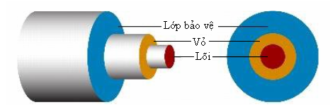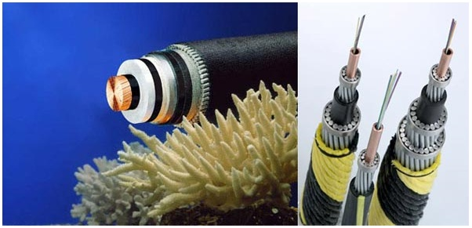

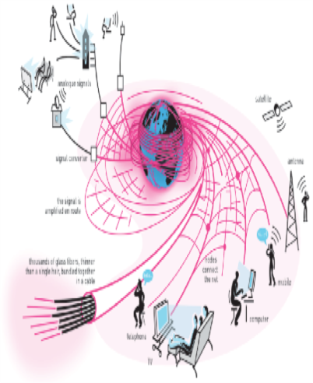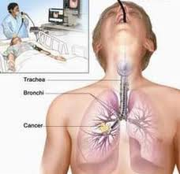

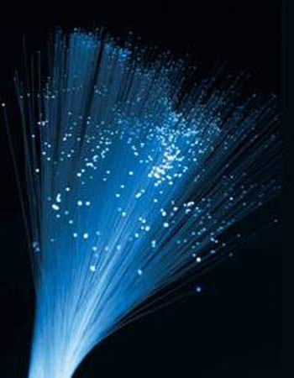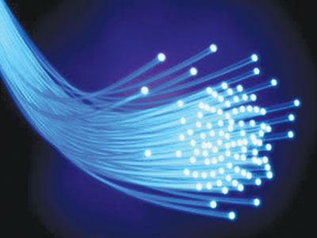

Lăng kính phản xạ toàn phần: sử dụng trong ống nhòm, kính tiềm vọng, và các thiết bị quang học khác

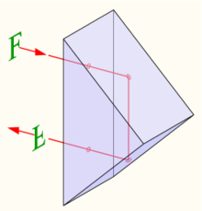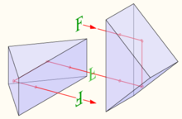
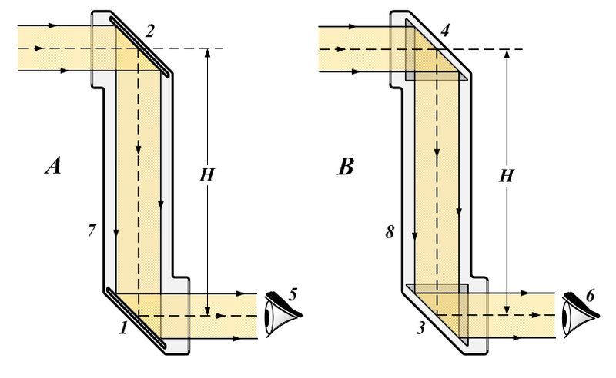

- Phản xạ toàn phần sử dụng để giải thích một số hiện tượng ảo ảnh

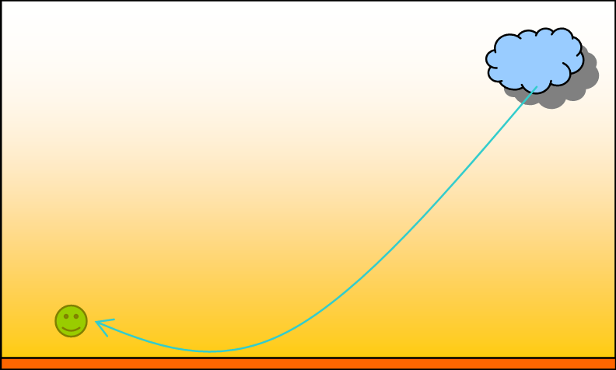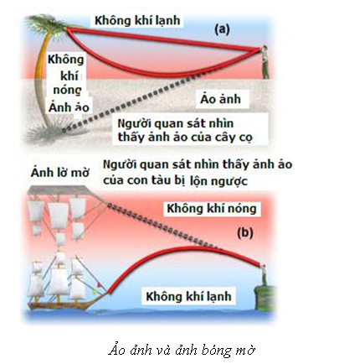

Nhóm 3: Tìm hiểu về ứng dụng lăng kính
- Thế nào là lăng kinh
- Lấy ví dụ và ứng dụng lăng kính trong thực tế?
Lăng kính là một khối chất trong suốt, đồng chất, thường có dạng lăng trụ tam giác.
Một lăng kính được đặc trưng bởi:
+ Góc chiết quang A;
+ Chiết suất n.
Ứng dụng lăng kính

- Lăng kính tán xạ
Lăng kính tán xạ được dùng để phân tách ánh sáng đa sắc thành những tia sáng đơn sắc, phụ thuộc vào tần sô của ánh sáng chiếu vào nó.
Tán sắc ánh sáng: máy quang phổ: sử dụng trong việc phân tích quang phổ của ánh sáng phức tạp
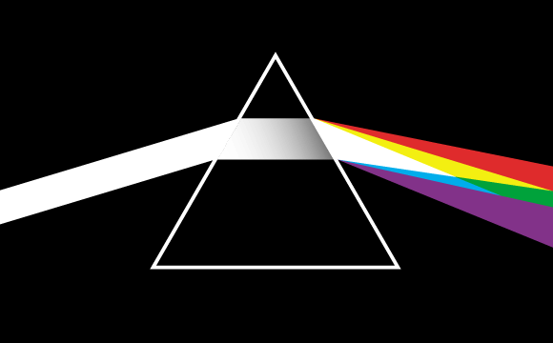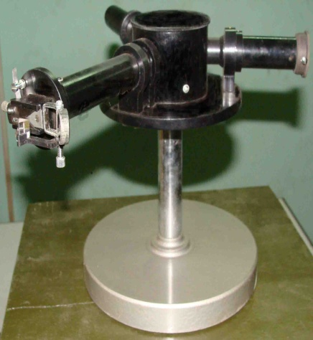

Lăng kính phản xạ được dùng để phản xạ ánh sáng, lăng kính phản xạ toàn phần sử dụng trong ống nhòm, kính tiềm vọng, và các thiết bị quang học khác

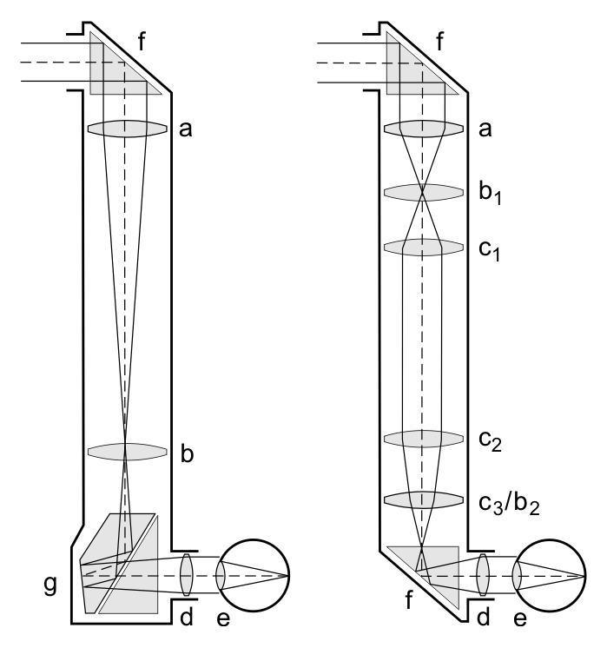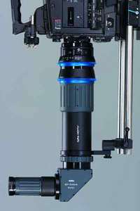

Lăng kính phân cực
Lăng kính phân cực có thể chia chùm sáng thành phần khác nhau. Chúng thường được chế tạo từ vật liệu phân cực.

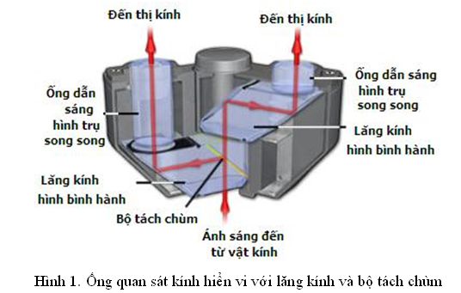

Nhóm 4: Tìm hiểu ứng dụng của thấu kính
- Thế nào là thấu kính ?
- Lấy ví dụ và ứng dụng hóa thấu kính trong thực tế?
Định nghĩa
+ Thấu kính là một khối chất trong suốt giới hạn bởi hai mặt cong hoặc bởi một mặt cong và một mặt phẳng.
+ Thấu kính lồi (rìa mỏng) là thấu kính hội tụ. (D>0)
+ Thấu kính lõm (rìa dày) là thấu kính phân kì (D<0)
Độ tụ của thấu kính D=1/f
Ứng dụng của thấu kính hội tụ
- Hội tụ ánh sáng
- Làm kính lúp
- Lắp với thấu kính khác trở thành kính hiển vi, kính thiên văn…
- Sửa tật viễn thị
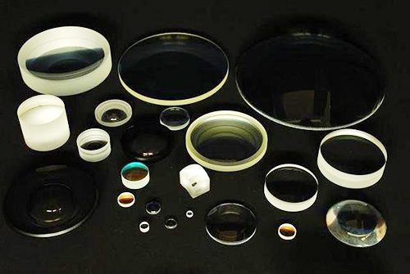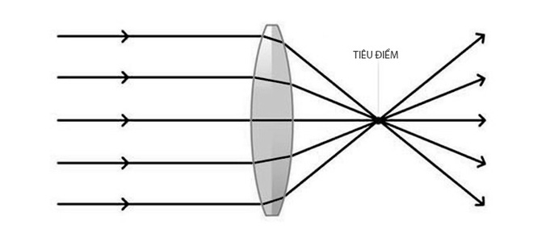

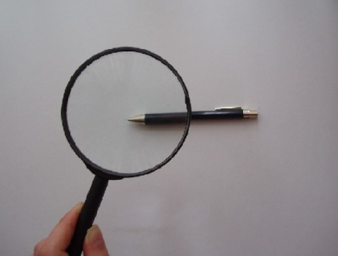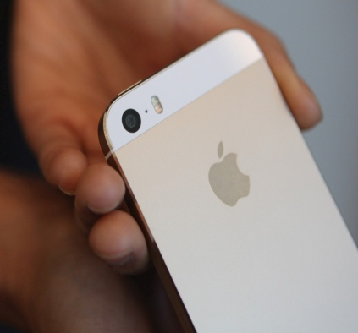

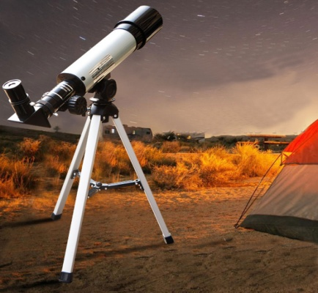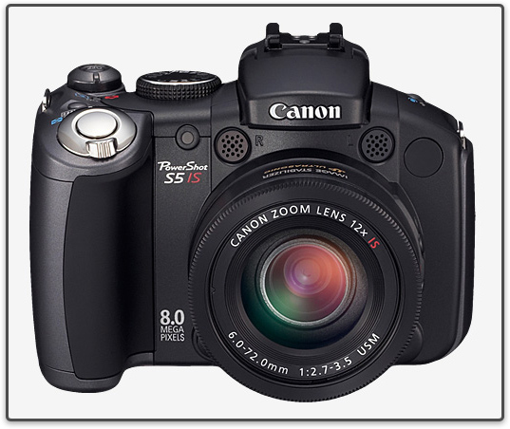
Ứng dụng của thấu kính phân kì
- Tạo ảnh ảo nhỏ hơn vật
- Lắp với thấu kính khác thành các thiết bị quang
- Sửa tật cận thị
- Làm mắt thần soi cửa

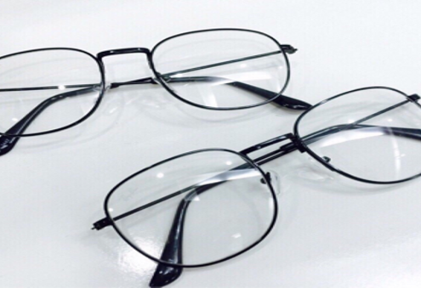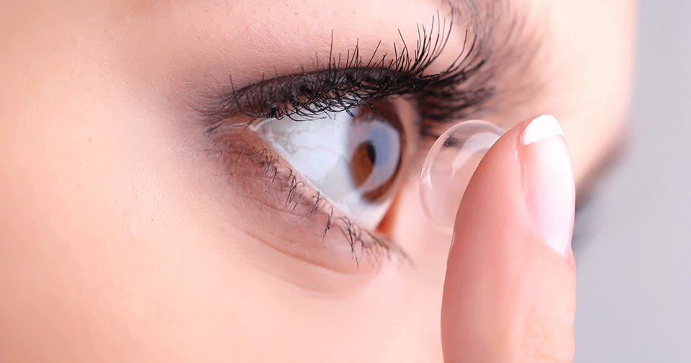

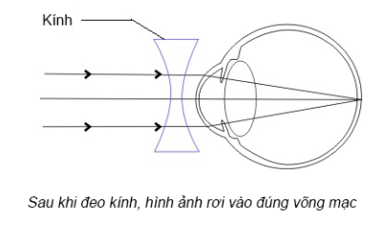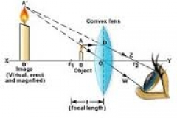

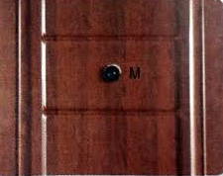
Thấu kính phân kì làm mắt thần soi cửa
Hoạt động 4: Thảo luận trong lớp về phần trình bày giữa các nhóm và vấn đáp giữa các nhóm
- Đại diện từng nhóm trình bày kết quả thảo luận của nhóm. Các nhóm khác lắng nghe, chất vấn, trao đổi, bổ sung ý kiến.
- Nếu có câu hỏi cho nhóm mình mà cả nhóm không trả lời được sẽ bị trừ điểm vào tổng điểm chung (mỗi câu hỏi không trả lời được trừ 2 điểm)

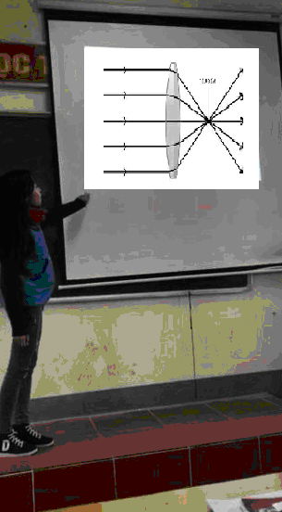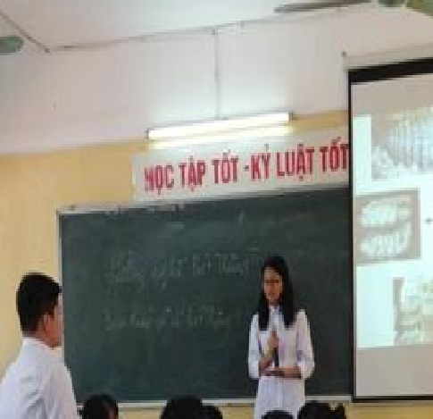

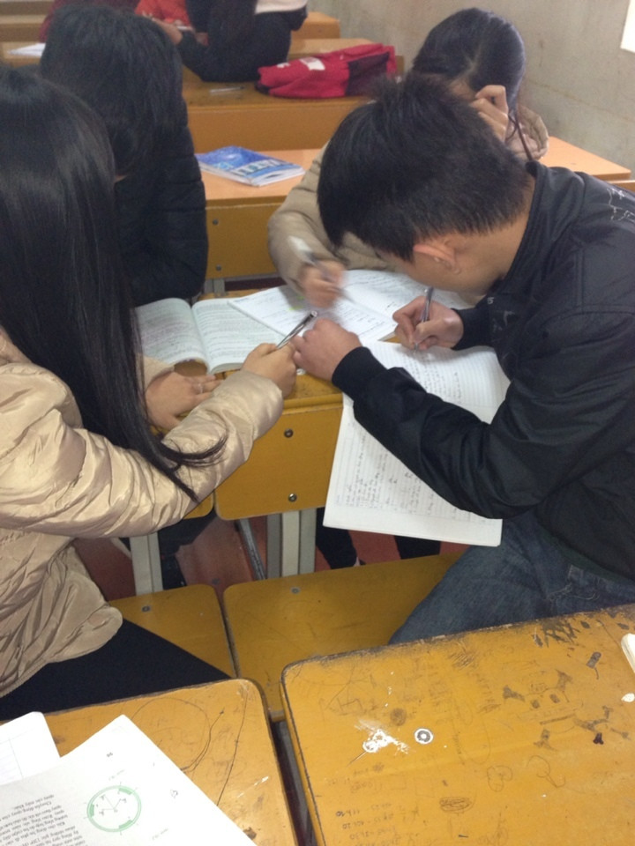

Hoạt động 5: Giáo viên nhận xét, kiểm tra và cho điểm các nhóm và học sinh
- GV đánh giá các sản phẩm học tập của HS thông qua phiếu học tập số 1 và 2
- Các nhóm HS đánh giá lẫn nhau.
*)Tiêu chí đánh giá:
Phiếu học tập số 1 (150 điểm)
TT | Tiêu chí đánh giá |  | Điểm tối đa | Điểm đạt được | Nhận xét
1 | Số lượng thành viên đầy đủ |  | 10
2 | Tổ chức làm việc nhóm: phân công tổ trưởng, thư kí; phân công công việc; kế hoạch làm việc…. |  | 10
3 | Các TV tham gia tích cực vào hoạt động nhóm |  | 10
4 | Tạo không khí vui vẻ và hòa đồng giữa các TV trong nhóm |  | 10
5 | Nhóm báo cáo:  + Trình bày rõ ràng, mạch lạc, dễ hiểu  + Trả lời được các câu hỏi của GV, nhóm khác |  | 20
5 | Nhóm không báo cáo:  + Lắng nghe và chú ý các nhóm báo cáo  + Đưa ra được câu hỏi cho nhóm báo cáo, GV |  | 20
6 | Bài Trình chiếu | 6.1.Phông chữ, trình chiếu rõ ràng, dễ nhìn, sắp xếp khoa học | 15
6 | Bài Trình chiếu | 6.2.Có hình ảnh minh họa và liên hệ thực tế | 20
6 | Bài Trình chiếu | 6.3.Nội dung đầy đủ, chính xác | 20
6 | Bài Trình chiếu | 6.4.Trình bày không quá thời gian quy định | 15
Phiếu học tập số 2
Câu 1( 20 điểm) nối các câu ở 2 cột để được một câu đúng
1. Hiện tượng phản xạ toàn phần | a. là khối chất trong suốt có hình lăng trụ tam giác
2. Lăng kính | b. ứng dụng chữa tật viễn thị
3. Thấu kính hội tụ | c. ứng dụng chữa tật cận thị
4. Thấu kính phân kì | d.là hiện tượng phản xạ toàn bộ tia sáng ở bề mặt phân cách giữa 2 môi trường trong suốt
5. Khúc xạ ánh sáng | e. là hiện tượng tia sáng bị gãy khúc khi gặp bề mặt phân cách giữa 2 môi trường trong suốt
Đáp án: mỗi ý đúng được 4 điểm: 1d – 2a – 3b – 4c-5e
Câu 2 (10 điểm) Khi ánh sáng truyền từ môi trường chiết suất n₁ sang môi trường chiết suất n₂ > n₁ thì
A. chỉ xảy ra hiện tượng phản xạ.
B. chỉ xảy ra khúc xạ.
C. xảy ra đồng thời phản xạ và khúc xạ.
D. hoặc xảy ra phản xạ hoặc xảy ra khúc xạ.
Câu 3 (10 điểm) Đặt một điểm sáng nằm trên trục chính của một thấu kính cách kính 0,2 m thì chùm tia ló ra khỏi thấu kính là chùm song song. Đây là
A.thấu kính hội tụ có tiêu cự 200 cm.
B.thấu kính phân kì có tiêu cự 20 cm.
C.thấu kính phân kì có tiêu cự 200 cm.
D.thấu kính hội tụ có tiêu cự 20 cm.
Câu 4 (10 điểm) Một thấu kính có độ tụ -5 dp. Thấu kính này là
A. thấu kính phân kì có tiêu cự - 20 cm
B. thấu kính hội tụ có tiêu cự 5 cm
C. thấu kính phân kì có tiêu cự - 5 cm
D. thấu kính hội tụ có tiêu cự 20 cm
* Kết quả hoạt động nhóm
- Kết quả đánh giá phiếu học tập số 1:
Nhóm | Điểm GV đánh giá | Điểm các nhóm đánh giá | Điểm TB nhóm | Nhận xét
 |  |  |  | Ưu điểm | Nhược điểm
1 | 140 | 135 | 137,5 | -Phông chữ rõ ràng, dễ nhìn  -Trình bày tương đối tốt  -Có tinh thần đoàn kết để thực hiện bài làm | -Trình bày cần rõ ràng hơn
2 | 130 | 140 | 135 | -Trình bày đầy đủ nội dung  -Có tinh thần đoàn kết để thực hiện bài làm | -Hình thức chưa đẹp
3 | 130 | 130 | 130 | -Phông chữ rõ ràng  -Trình bày tương đối tốt  -Đầy đủ nội dung  -có dụng cụ thực tế | -Một số cá nhân trong nhóm chưa chú ý vào bài làm của nhóm  -Cần có sự tuơng trợ các thành viên trong nhóm
4 | 125 | 135 | 130 | -Trình bày tương đối tốt  -Có liên hệ thực tế phù hợp | -Một số trang để phông chữ bé nên khó nhìn
Kết quả đánh giá phiếu học tập số 2:
Nhóm | Điểm đạt được | Nhận xét
1 | 50
2 | 50
3 | 50
4 | 35 | Nhầm câu 3
Tổng điểm các nhóm
Nhóm | Điểm đạt được
1 | 187,5
2 | 185
3 | 180
4 | 165

Hoạt động 6: Giao nhiệm vụ về nhà
GV giao nhiệm vụ về nhà qua phiếu học tập số 3:
PHIẾU HỌC TẬP SỐ 3 (VỀ NHÀ)
Ôn lại các kiến thức sau:
1. Nêu định nghĩa hiện tượng khúc xạ ánh sáng, định luật khúc xạ ánh sáng
2. Định nghĩa hiện tượng phản xạ toàn phần? Điều kiện có phản xạ toàn phần?
3.Định nghĩa lăng kính? ứng dụng lăng kính?
4.Định nghĩa thấu kính? các công thức thấu kính?
Trả lời các câu hỏi sau
Câu 1: Để một chiếc thìa vào trong cốc nước, tại bề mặt phân cách giữa không khí với nước ta thấy chiếc thìa như bị gãy, hãy giải thích tại sao?
Câu 2: Giải thích về cách truyền ánh sáng và thông tin trong sợi quang học?
2. Đánh giá kết quả thu được
2.1. Kết quả thu được
So sánh kết qua 2 lớp 11A1 và 11A3 tại trường THPT Việt Bắc với số học sinh giỏi, khá, trung bình tương đương nhau, trình độ học sinh tương đối bằng nhau
Kết quả phiếu bài tập khảo sát như sau
 | 11A1 học theo phương pháp thường | 11A3 học theo phương pháp chuyên đề
Sĩ số | 44 | 44
Giỏi | 7 (15,9%) | 15 (34,1%)
Khá | 22 (50%) | 25 (56,8%)
TB | 13(29,5%) | 4 (9,1%)
Yếu - kém | 2(4,5%) | 0
So sánh các học sinh khối 11 năm ngoái học theo phuơng pháp thường thì các em học thụ động, chủ yếu dựa vào kiến thức sách giáo khoa để tìm hiểu về các hiện tượng, quá trình học có phần máy móc nên hiệu quả chưa cao, chưa tích cực.Còn học theo chuyên đề các em có sự chủ động rõ rệt, có sự yêu thích tìm hiểu các hiện tuợng quang học nên hiệu quả cao hơn
2.2. Tính mới, tính sáng tạo
+ Việc tổ chức đa dạng các hoạt động trong học tập đã kích thích hứng thú học tập ở học sinh, làm cho học sinh rất tích cực, tự giác học tập. Học sinh đã chủ động xây dựng kế hoạch thực hiện, tự đưa ra giải pháp và thực hiện giải pháp, tự trình bày sản phẩm và tham gia nghiêm túc. Học sinh đã vận dụng kiến thức thực tế rất tốt trong quá trình học tập.
+ Việc tổ chức cho học sinh vận dụng các kiến thức lý thuyết vào thực tế giúp học sinh thấy được ý nghĩa của việc học tập, rút ngắn khoảng cách giữa học và hành, giữa nhà trường và xã hội góp phần đào tạo con người không chỉ có kiến thức mà còn có cả năng lực hành động.
+ Học sinh được tự tìm các sản phẩm quang học trong thực tế và hiểu đựoc nguyên tắc hoạt động cũng như ứng dụng của các sản phẩm đó trong các lĩnh vực cuộc sống.
2.3. Khả năng áp dụng và mang lại lợi ích thiết thực của sáng kiến:
2.3.1. Khả năng áp dụng hoặc áp dụng thử, nhân rộng:
Sáng kiến không chỉ áp dụng được với phần quang học mà còn nhiều chương khác trong chương trình vật lý như với hiện tượng quang phát quang,với chương sóng cơ…đều thu được kết quả tốt, học sinh tích cực tự chủ hơn trong giờ học
Việc giới thiệu sáng kiến cho các đồng nghiệp áp dụng vào các lớp khác nhau và các trường khác nhau tôi nhận thấy như sau
- Đồng chí Nguyễn Thu Hà trường THPT Việt Bắc áp dụng vào lớp 12A2
- Đồng chí Đàm Hương Giang áp dụng vào các lớp 12 đồng chí dạy bên trường THPT Hoàng Văn Thụ
Đều thu được kết quả học sinh rất tích cực, tìm kiếm được nhiều sản phẩm thực tế, tự tìm hiểu các kiến thức để giải thích các hiện tượng và ứng dụng của các ứng dụng trong thực tế.
2.3.2 Khả năng mang lại lợi ích thiết thực
a. Hiệu quả kinh tế: Giáo viên áp dụng sáng kiến này tiết kiệm được thời gian nghiên cứu, tiết kiệm được tiền mua tài liệu. Các em học sinh hiểu bài ngay trên lớp, yêu thích môn học nên nâng cao tính tự học, không cần đi học thêm, tiết kiệm chi phí cho gia đình. Nhà truờng nâng cao hiệu quả giáo dục giảm trừ số giờ phụ đạo học sinh yếu kém
b. Hiệu quả về mặt xã hội: Nâng cao được trình độ, kết quả giảng dạy và ôn tập của giáo viên và học sinh.. Đặc biệt là cải thiện, nâng cao được kết quả thi THPT Quốc gia của học sinh.
Qua chuyên đề các em được thể hiện mình và cũng thể hiện tính tập thể rất cao. các em thấy yêu vật lý hơn đồng thời tăng hứng thú học tập hơn. Mặt khác qua buổi báo cáo này, các em thấy được Vật lý là môn học thực nghiệm chứ không phải là môn học lý thuyết mà một số em vẫn thường nghĩ.
Các học sinh rất hứng thú, tích cực thực hiện nhiệm vụ: Chủ động gặp gỡ các thành viên trong nhóm để bàn bạc, tranh luận ở các giờ ra chơi chuyển tiết, vào cuối các buổi học, giờ chào cờ thứ hai hàng tuần và cả tiết sinh hoạt.
+ Nhiều học sinh ở các lớp khác xin được tham dự buổi báo cáo sản phẩm, tham gia đặt câu hỏi, giao lưu rất nhiệt tình.
+ Tất cả các nhiệm vụ giao cho học sinh đều hoàn thành và các nhóm đều có sản phẩm để báo cáo.
HS nắm được kiến thức định nghĩa, tính chất các hiện tượng quang và các dụng cụ quang ứng dụng trong cuộc sống liên kết được các kiến thức với các môn học khác nhau giúp học sinh nâng cao được tính tích cực,tự chủ trong học tập
Giáo dục kĩ năng sống cho học sinh về tinh thần tập thể, về khả năng thuyết trình, kĩ năng tự tìm hiểu thông tin chính xác trên mạng xã hội, kĩ năng tìm kiếm các vật dụng thực tế liên quan đến bài học.
IV – KẾT LUẬN
Sau khi áp dụng cách dạy học theo chủ đề “ giải pháp giúp học sinh tích cực vận dụng lí thuyết vào thực tế qua giảng dạy chuyên đề các hiện tượng quang học và dụng cụ quang học” và những kết qủa thu được, đối chiếu với mục tiêu và nhiệm vụ nghiên cứu ban đầu của đề tài đưa ra, tôi đã đạt được một số kết luận sau đây:
- Hình thức tổ chức hoạt động theo nhóm tương đối phù hợp. Việc giao nhiệm vụ cho các trưởng nhóm báo cáo thường xuyên kết quả hoạt động của nhóm cho giáo viên là rất hiệu quả.
- Phương pháp hướng dẫn cho học sinh nhìn chung là hợp lý. Chuyên đề đã tăng hiệu quả dạy học vật lý và làm sáng tỏ những kiến thức mà học sinh được học trong bộ môn
Qua việc áp dụng phương pháp chuyên đề tôi nhận thấy học sinh đã phát huy được tính tích cực, chủ động, hiểu bài và hứng thú hơn với bộ môn vật lý, giờ học không còn khô khan và sẽ tạo được niềm yêu thích bộ môn đối với học trò.

DANH MỤC TÀI LIỆU THAM KHẢO
- SGK vật lý 12
- SGK vật lý 11
- Sách vật lí vui (IA.I.PÊ-REN-MAN) –Nhà xuất bản giáo dục
- Trang web www.vi.wikipedia.org,
- Trang web www.violet.vn
- Trang web www.thienvanviet.com
- Trang web https://vi.wikipedia.org
- Trang web https:// mientayvn.com

XÁC NHẬN CỦA CƠ QUAN ĐƠN VỊ ÁP DỤNG SÁNG KIẾN  (Ký tên, đóng dấu) | CAM ĐOAN CỦA TÁC GIẢ VỀ SÁNG KIẾN  Nông Thị Hồng Thu

